国际教育视频数据库使用说明
雅乐国际教育视频库系统是一套功能强大的多媒体视频点播系统，共有7大子库，200多个系列，3000多个节目，10000多个视频内容。
国学经典：内容包括戏曲曲艺系列、论语系列、百家姓系列、风雅百代存系列、华夏春秋志系列、老子与百姓生活系列、等20多个系列的视频内容。
华夏文明：内容包括手工技艺、地方曲艺、民俗风情、饮食文化、竞技民俗等20多个相关系列都是大家喜闻乐见的视频。
知识精品：包括语言系列、美术系列、音乐系列、舞蹈系列、企业目标管理系列、经济管理教程系列、计算机教程系列等30多个系列。
探索发现：内容包括世界著名大学系列、欧洲名城录系列、世界军事系列、人文地理系列、艺术精选系列、动物杀戮战场系列等30多个系列。
世界百科：包括人文历史系列、宇宙边缘系列、传奇人物系列、特殊人群系列、科学探索系列、走近科学系列、环球风情系列等30多个系列。
影视鉴赏：内容包括有“国外精品”、“影视学美语”、“世界精品经典”等专题
圆梦中国：内容包括有“红色旋律专题”、“经典回顾专题”、“聚焦国事专题”等20多个系列。
打开方式一：无需下载和注册，打开任意浏览器直接输入网址即可欣赏精彩内容
打开方式二：
- 进入大同大学图书馆官网点击数字资源
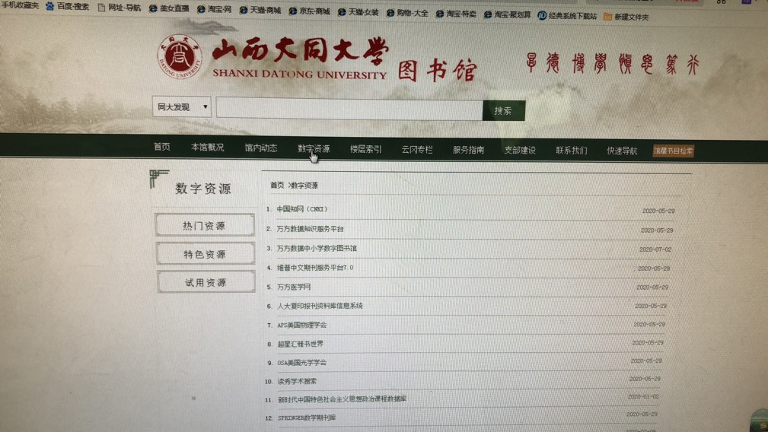

- 数字资源下方点击特色资源
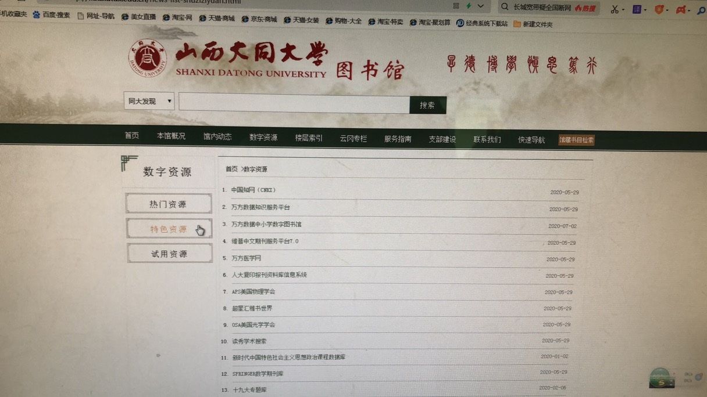

- 特色资源内找到国际教育视频数据库
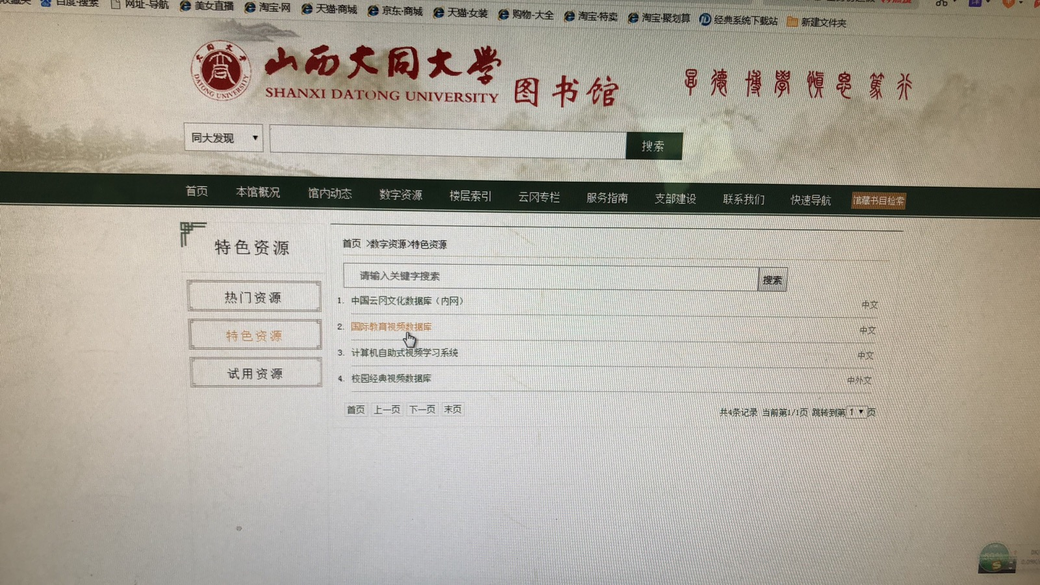

- 进入国际教育视频数据库即可欣赏精彩内容

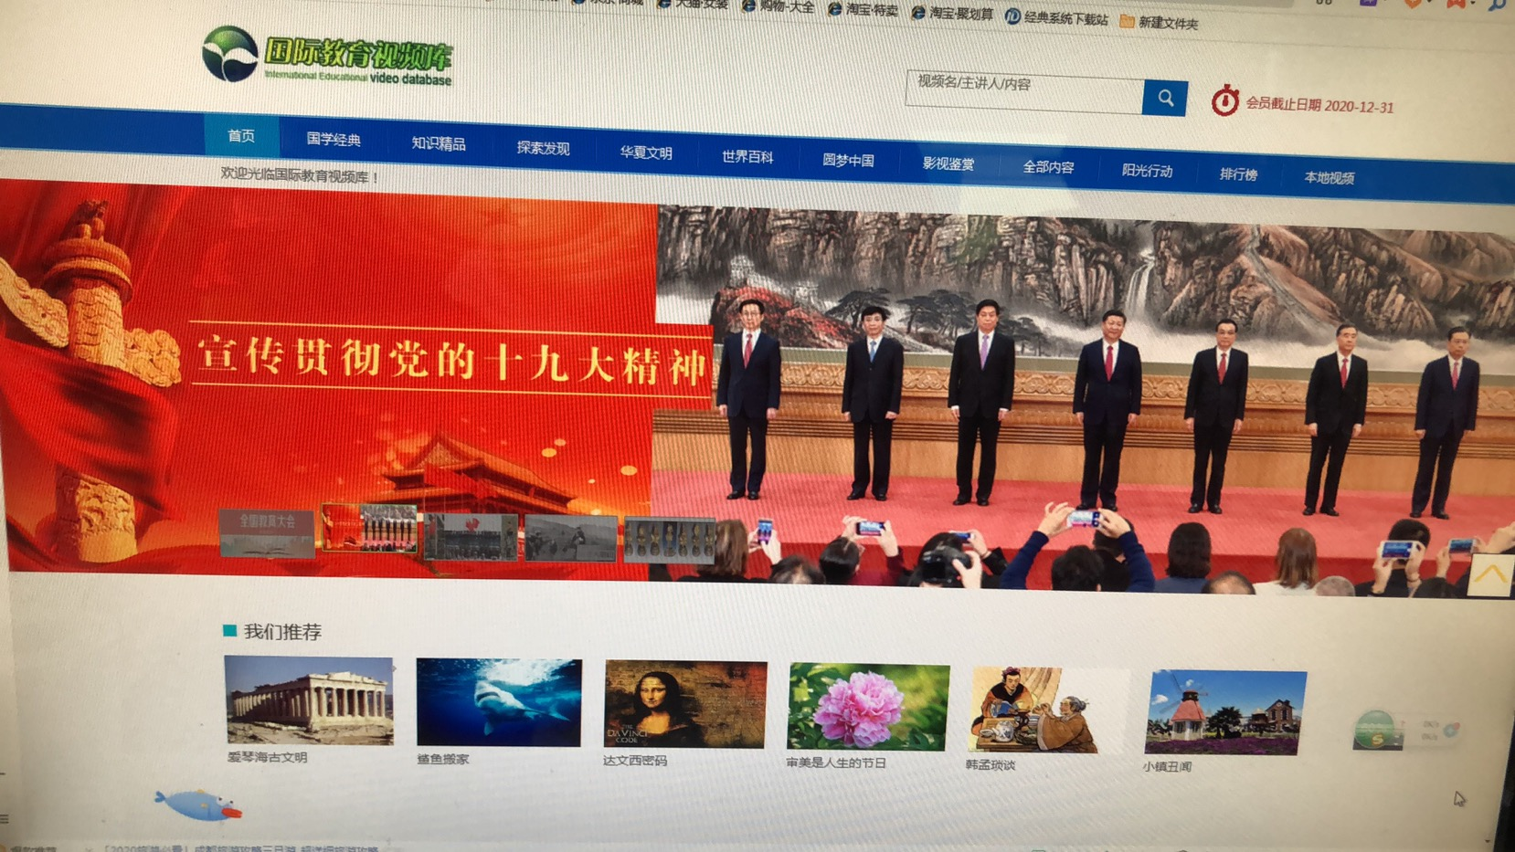

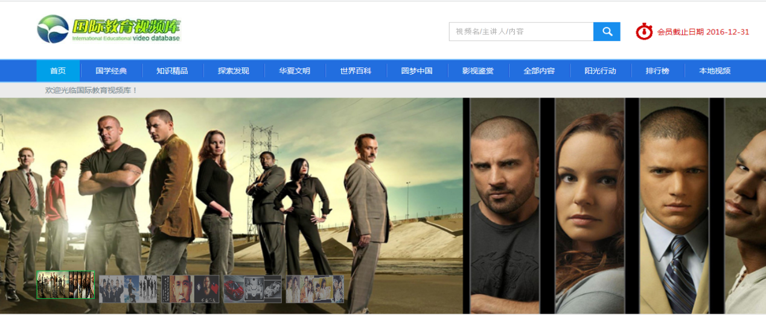

网博雅乐（北京）文化传媒有限公司

